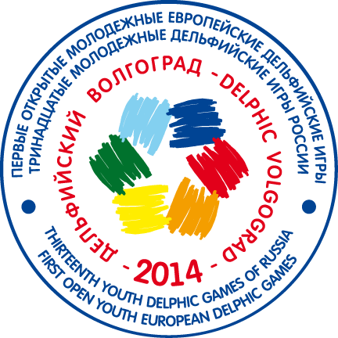

ПРЕСС-РЕЛИЗ

3 мая 2014 года

Культурному проекту «Дельфийский Волгоград-2014» дан официальный старт
3 мая 2014 года состоялась Официальная церемония открытия Культурного проекта «Дельфийский Волгоград-2014», проходящего под девизом «Культура – вектор развития».
Проект включает в себя российские и европейские соревнования. Тринадцатые молодежные Дельфийские игры России вошли в официальный план мероприятий Года культуры, кроме того, Волгоградская области принимает Первые открытые молодежные Европейские Дельфийские игры, проводимые под патронатом Международного Дельфийского комитета и ЮНЕСКО. Проект собрал 2604 участника, более 150 членов жюри и гостей из 81 региона России и 26 стран.
«Дельфийский Волгоград-2014» - площадка для состязаний талантливых юношей и девушек в возрасте от 10 до 25 лет в 29 номинациях классического, народного и современного искусства, уже сегодня дан старт в номинациях: «Скрипка», «Фортепиано», «Саксофон».
Официальная церемония открытия Культурного проекта «Дельфийский Волгоград-2014» состоялась на нижней террасе Центральной набережной Волгограда на уникальной сцене, выполненной в виде трехпалубного корабля.
Масштабное театрализованное действо началось с пролога «Вечной Жизни-реки зеркала». Церемониальная часть стартовала после первого эпизода «Дельфийская дорога» и началась с выноса военнослужащими Флага Российской Федерации и исполнения гимна страны. После парада стран-участниц и команд регионов России юные артисты осуществили вынос Флага Дельфийских игр.
С приветственным словом к участникам, членам жюри, гостям обратились: временно исполняющий обязанности губернатора Волгоградской области, Герой России Андрей Бочаров, руководитель Федерального агентства по делам молодежи Сергей Поспелов, представитель Министерства иностранных дел Российской Федерации Михаил Хорев, сопредседатель Попечительского совета Национального Дельфийского совета России Сергей Самойлов и директор Международного Дельфийского совета Владимир Понявин.
В адрес участников и гостей Дельфийских игр в Волгограде поступили приветствия Президента Российской Федерации В.В. Путина, Председателя Правительства Российской Федерации Д.А. Медведева, Председателя Совета Федерации Федерального Собрания Российской Федерации В.И. Матвиенко, Министра иностранных дел Российской Федерации С.В. Лаврова, от имени Председателя Европейской Комиссии Ж.М. Баррозу, от Совета Европы, Президента Парламентской Ассамблеи Совета Европы А. Брассер.
Старт Культурного проекта «Дельфийский Волгоград-2014» был ознаменован исполнением гимна игр и зажжением дельфийского огня.
По традиции гостей, жюри и участников Культурного проекта «Дельфийский Волгоград-2014» поприветствовал экипаж Международной космической станции.
После церемониальной части на сцене продолжилась масштабная концертная программа. В шести эпизодах артисты рассказали зрителям историю волгоградской земли и дельфийского движения. В программе было задействовано свыше 700 артистов.
Завершением открытия Игр стала пятнадцатиминутная мультимедийная композиция с лазерным и пиротехническим шоу, а также красочным фейерверком.
Трансляцию Официальной церемонии открытия также можно было смотреть в прямом эфире на интернет-телевидении «ДЕЛЬФИК.ТВ».
Для справки: со 2 по 7 мая 2014 года в Волгоградской области состоится Культурный проект «Дельфийский Волгоград-2014», в рамках которого проходят Тринадцатые молодежные Дельфийские игры России, включенные в План основных мероприятий по проведению в 2014 году в Российской Федерации Года культуры, утвержденный распоряжением Правительства Российской Федерации от 25 декабря 2013 г. № 2517-р, и Первые открытые молодежные Европейские Дельфийские игры, проводимые под патронатом Международного Дельфийского комитета и ЮНЕСКО.
В конкурсной и фестивальной программах по 29 номинациям классического, народного и современного видов искусств примут участие более 2500 юношей и девушек в возрасте от 10 до 25 лет. В состав жюри, сформированных по каждой номинации, войдут не менее 150 признанных деятелей искусств государств мира.
Официальной датой и местом рождения Игр считается 582 г. до н. э., Греция. Вместе с Олимпийскими, Дельфийские (раннее название - Пифийские) игры были запрещены более 1600 лет назад и возродились лишь в начале XX века: с 1927 по 1930 год в Греции проводился Дельфийский фестиваль, ставший полным аналогом античных Пифийских игр. Однако Вторая Мировая война заставила временно прекратить проведение Высшего форума искусств.
Новая эра Дельфийских игр, ставших всемирным явлением, началась лишь в 2000 году, когда при участии 27 стран в Москве Национальным Дельфийским советом России (www.delphic.ru) были проведены Первые всемирные Дельфийские игры современности. На сегодняшний день в Международном Дельфийском движении (www.IDCworld.org) участвуют 65 стран.

Национальный Дельфийский совет России

тел. 624-14-46; факс 624-15-21; mail@delphic.ru; www.delphic.ru

ДЕЛЬФИЙСКИЕ ИГРЫ является зарегистрированным

товарным знаком Национального Дельфийского совета России

